**Имена:** **Паулина Николова** **GitHub:** **https://github.com/polynikolova03/lottery Дата: 2019-02-01 Предмет: Програмиране с Java, част 1**

**имейл:** **polinikolova776@gmail.com**

Тото

**1. Условие**

Въведи шест числа от 1 до 49.

Изтегли в три кръга шест произволни числа.

Провери за печалба.

**Задачата трябва да има визуален интерфейс.**

**2. Въведение**

Приложението е реализирано на платформата Java.

**3. Теория**

В текущата програма най-напред чрез JTextField позволява на играча да си избере 6 числа след което с Random в три кръга да бъдат изтеглени печелившите числа. И най-накрая да се провери дали играчът има печалба.

**4. Използвани технологии**

Визуалните елементи, както и самият алгоритъм работещ под Java са реализирани с помощта на софтуера Eclipse – многоезична среда за разработване на софтуер, която включва интегрирана среда за разработка (IDE).

**5. Инсталация и настройки**

Трябва да имате инсталирана Java на компютъра си, която може да изтеглите от тук: <https://java.com/en/download/> , след което просто стартирайте TripCalc.jar файла, който се намира в главната директория.

**6. Кратко ръководство на потребителя**

Стартирайте програмата, вижте визуалния интерфейс, който ще се появи на екрана.

От него веднага може да започнете да си избирате числа и да разберете печелите ли.

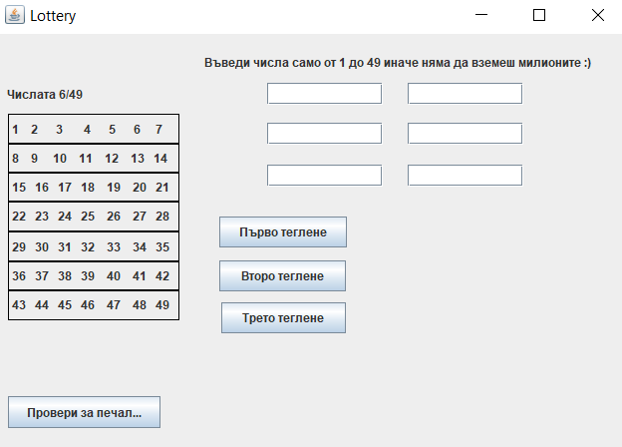

**7. Примерни данни**

Въвеждате шест числа от 1 до 49 – например 12, 34, 6, 49, 25, 13. След това с бутоните един по един теглим печелившите числа – например Първо теглене: 12, 49; Второ теглене: 18, 40; Трето теглене: 15, 29. Накрая с последния бутон разбираме дали имаме печалба – например имаме познати в нашия случай 12 и 49, което значи, че нямаме печалба.

**8. Описание на програмния код**

Някои от по-важните класове в програмата са:

Lottery- основният екран в програмата, мястото от където то стартира. В него имаме цялата програма: текстови полета, бутони, лейбъли и таблица с всички числа от 1 до 49.

First/second/thirdRandomNumber – бутон, който отговаря зa изтеглянето на шест произволни числа в три кръга.

**9. Приноси на курсиста, ограничения и възможности за бъдещо разширение**

Програмата е проста и лесна за употреба, би била полезна на всеки който иска да си пробва късмета с тотото, но в същото време не иска да харчи пари.

**10. Използвани източници**

- https://www.youtube.com/watch?v=X_zLFU_lUKU&t=455s